海外產業見習心得：澳洲醫院參訪
RC105 李沂蓁
參訪日期：2018/10/20~2018/10/27
參訪單位：Nambour General Hospital、Sunshine Coast University Hospital、Griffith University

這趟旅程以前，我曾到過澳洲三次，兩趟家庭旅遊，一趟高中教育旅行，每趟旅行短則五天，長至一個月，因此比起身邊的人，文化、飲食、觀光景點上，我對這塊南方大陸相對熟悉。儘管如此，澳洲的醫療環境是我從未有機會瞭解的。
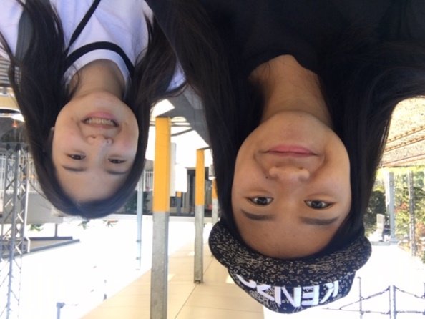
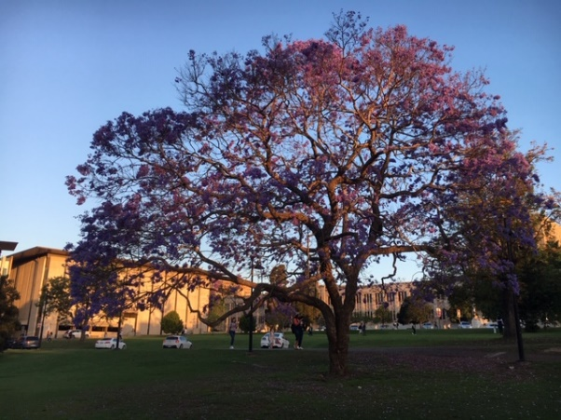
離開微涼的台灣，澳洲乍暖還寒，十月是他們的春天。清新微風挾帶著初春的花香掠過鼻梢；青青草地上百花齊放，蓊鬱的行道樹中點綴一點一點的紫；萬里無雲的蒼穹灑下熠熠日光，樹梢枝頭的縫隙透出溫暖。
我的旅行夥伴心夢
Blue Jacaranda 藍花楹

多麼不可思議，我能擁有這個機會，在美景的圍繞下，學習西方世界的醫療文化。這趟旅行，我們到三間位於不同地區的醫院參訪。首先是Nambour General Hospital，顧名思義，這家醫院位於Nambour這個安靜的城鎮。因為地處相對偏遠，Brisbane下機後，我們花了四、五個小時，換了好多班火車，才皇天不負苦心人，抵達目的地。
Nambour General Hospital，和其他兩間醫院相比，面積較小，不過麻雀雖小，五臟俱全，裏頭的設備和醫療單位依舊足夠Nambour地區的居民利用。進醫院的第一站，我們來到一條長直走廊，看見許多老人在走廊上來回走動，在物理治療師Blaire的介紹下才知道，他們在進行一個叫LungMax的課程，這種課程的目的在訓練患有慢性肺疾病患的肺功能，一週兩次，每次除了走路訓練，還包括全身肌肉健身運動，來改善病患的活動和呼吸能力，預防疾病惡化。
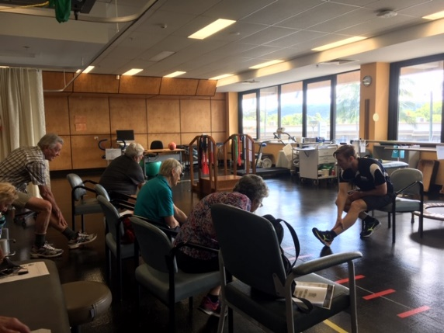
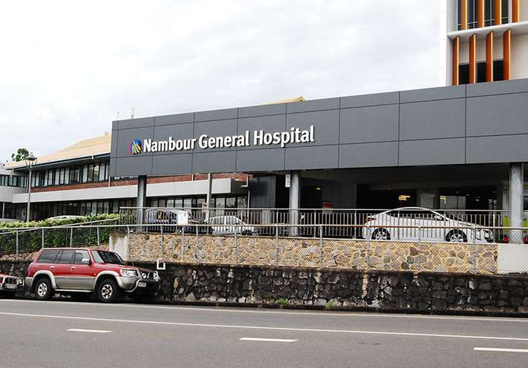
在健身教室裡，Blaire耐心地教導爺爺奶奶暖身、使用健身器具，也一一向我們解說房間裡的設備，我們一邊觀察爺爺奶奶們操作的情形，一邊嘗試使用這些配備，才發現這些訓練不容易呢！深蹲、平衡感、舉啞鈴、踩飛輪等等，正值青春年華的我們都不見得比七、八十歲的奶奶做得標準！
Blaire帶爺爺奶奶做暖身
Nambour General Hospital

不同於台灣的醫院，Nambour General Hospital給人一種更多活力的感覺，雖然是每週例行的肺功能訓練，我卻沒在到來的爺爺奶奶臉上看見一絲不愉快、不耐煩，反而每位老人家見到Blaire，都熱情地打招呼，像是見到老朋友，訓練過程更是伴隨音樂，大家有說有笑的。我才發現，醫院不再和氣氛凝重畫上等號，在醫院也可以像到遊樂場般輕鬆且充滿歡笑。這是我們可以學習的，當醫療人員像Blaire一樣，對自己的工作保有熱情，對病患充滿同理心，耐心且細心執行治療，終能打破醫病關係之間的隔閡，讓患者們知道，恢復健康的這條路上他並不孤獨。
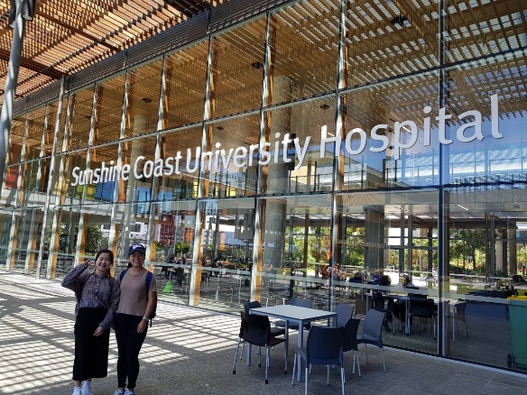
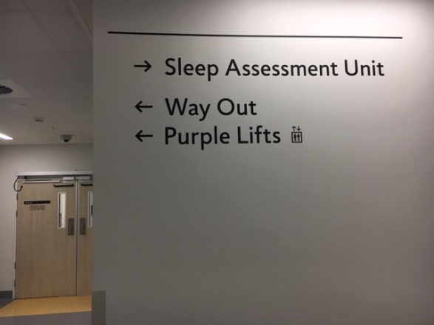
結束第一站後，離開山間城鎮，我們驅車前往豔陽高照的Sunshine Coast地區，第二間醫院——Sunshine Coast University Hospital，靠近海邊，規模與Nambour General Hospital相比簡直小巫見大巫，整棟醫院由透明的玻璃和彩色木頭建成，不同的大樓鑲著不同的色彩，光是外觀就給人一種生氣蓬勃的感受，我都想到裡面工作了！
Sunshine Coast University Hospital外觀
醫院內牆上標示

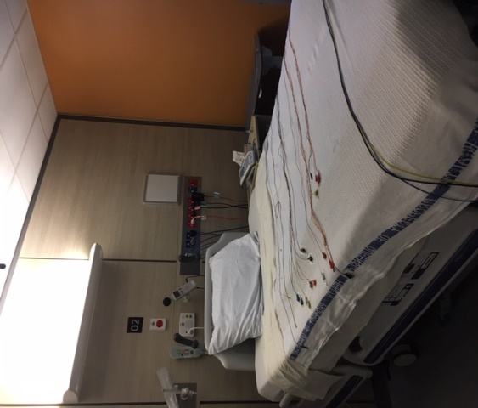
在Dr. Bean的帶領下，我們到他們的病房參觀，並和那間醫院的物理治療師和呼吸科護士進行交流，聊了許多才知道，因為澳洲沒有呼吸治療師，他們各種類別的治療和呼吸器操作分配和我們大不相同。除此之外，他們的治療理念以預防疾病發生為主，因此比起重症末期病患，澳洲的醫療觀念更傾向於防患於未然，先尋找慢性初期的患者，為他們擬定治療計畫，進而提升往後的生活品質。Dr. Bean更向我們建議，台灣的肺功能訓練應該像澳洲一樣，讓病患組成團隊的方式進行，這樣訓練的過程，更能讓彼此感受到陪伴，甚至可以互相鼓勵、打氣。當下聽到，如同當頭棒喝，過去兩年的學習，病理、藥理、疾病學，我們都朝著如何剷除疾病本身為出發點，而不是如何治療病「人」，改善病患內心感受也是非常重要的！
病床配備和各種檢查項目管線

除了病房，我們更到SCU Hospital睡眠中心參觀。不同於國內，澳洲善用雲端科技，讓醫院單位從網際網路，就能管理到居家照護、控制儀器設定和擷取病患資料，這點相當令人驚豔。彼此交流過後，他們也對台灣的醫院系統充滿好奇，或許未來有機會，能換他們來高醫參訪呢！
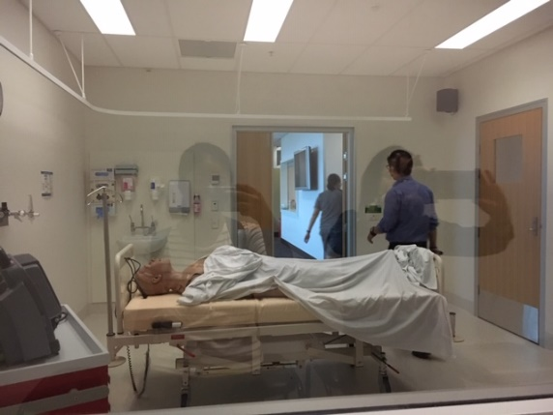
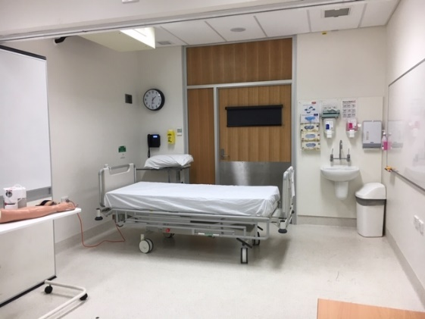
最後，我們到達澳洲的度假天堂——Gold Coast。Griffith University也是高醫的姊妹校，共有五個校區，其中Gold Coast是最大的。那天，我們和高醫校友曾廣志醫師見面，他和我們聊聊這幾天所見所聞，也給了許多學習的建議，接著就向我們介紹Griffith University校園環境，帶我們到Health Centre大樓參觀，從辦公室、授課教室、大講堂，甚至到圖書館、解剖室、臨床技能教室，都令我們嘖嘖稱奇。每一幕都像電影場景，和我們熟悉的學習環境非常不同。
Clinical Skills Learning Room
Simulation Observation Room

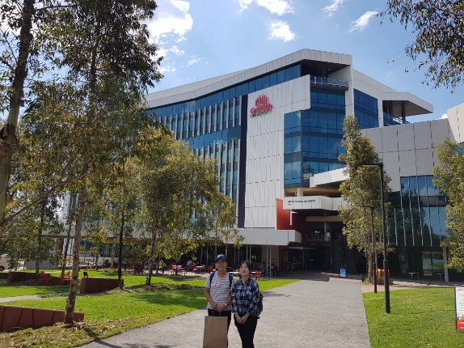
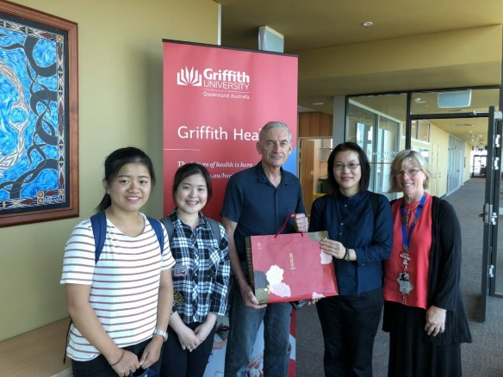
參觀到PBL教室，我見識到所謂「外國人比較敢發表自己的言論」這個說法，他們可以六至十個學生聚在一起討論，有的人負責做筆記，有的寫白板，有的電腦打字，有的發表言論，學生的創意和想法似乎都從每間教室滿溢了出來，討論的過程顯得相當有趣。
贈送台灣伴手禮
與Health Centre合照

這趟旅程，獲益良多，澳洲的醫療制度很完善是我有所耳聞的，一直很想親眼見識外國的醫療和醫學大學環境，何其有幸能得到這個機會到當地參訪，果然如俗話說，讀萬卷書不如行萬里路，埋頭苦讀之餘，到國外增廣視野也是必要的。
整體而言，我相當享受這趟旅程，能在醫院學習，更體會當地的風俗民情。一路上，澳洲人對待我們外國人都相當熱情，就連路上迎面碰上的陌生人，都能對我們展開笑容，熱情說聲Hello！通勤過程中，也時常有當地人過來詢問需不需要幫助。甚至在火車上，還有人主動讓位。不只醫療技術，從日常生活態度，就有很多優點值得我們帶回台灣的了！

